ENT-372998
Estudio y mejora del modelo de Centro

Lliurex development team:
- Héctor Garcia
- Raúl Rodrigo
- Daniel Durán
- Miguel Ángel Juan
- Juan Ramón Pelegrina
- Juanma Navarro
- Enrique Medina
24 de Febrero de 2020
Versión 1

Índice
1. Mejoras en el modelo de centro 3
2. Análisis uso de red en aula LTSP 5
2.1. Introducción 5
2.2. Aula de clientes semipesados 5
2.3. Mecanismo 5
2.4. Infraestructura de red en el aula 5
2.5. Metodología 5
2.6. Resultados 6
2.7. Compresión 6
2.8. Conclusiones 6
2.9. Referencias 7

Mejoras en el modelo de centro
Se ha detectado que en la configuración actual modelo de centro de LliureX, en determinadas circunstancias no funcionaba correctamente ciertas aplicaciones. Un ejemplo de esto es el de Llum. Cuando se iniciaba la aplicación en un cliente de un aula , en algunos casos tardaba mucho en hacer la identificación. Esto es debido a que internamente Llum trata de acceder al servidor de centro, el cual esta en la ip 10.3.0.254, que es la ip de replicación. Sin embargo esta red puede no ser accesible para el cliente. En la siguiente imagen pongo el caso que si funciona correctamente.
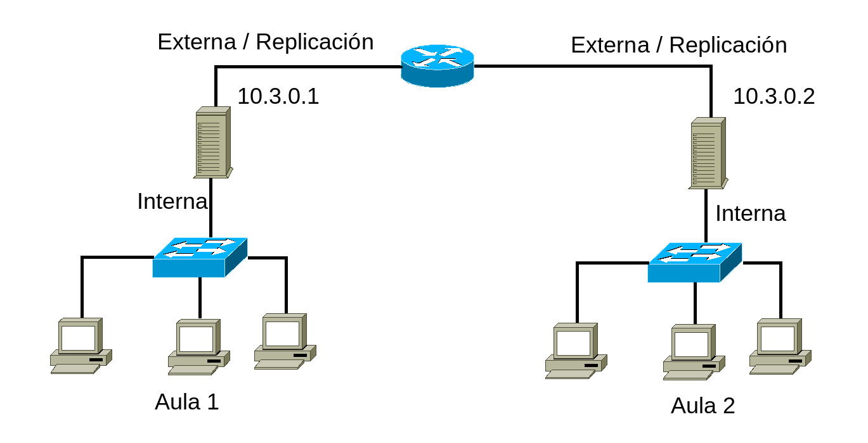

En este caso se puede ver que la red externa y la de replicación comparten infraestructura, y la única diferencia es que la externa puede tener una ip dinámica de un rango 172.x.x.x , mientras que la red de replicación esta en el rango 10.3.0.x . En la versión de LliureX 19, hay una configuración que viene activada por defecto. Esta es que se haga Nat y Routing por defecto. Gracias a esto, por ejemplo, todos los clientes del aula 1 que realizan peticiones a la ip 10.3.0.2 ( servidor del aula2 ) podrán recibir las respuestas, ya que la configuración del Nat y routing se realiza sobre la interfaz externa / replicación. Sin embargo en la siguiente imagen es cuando aparece el problema

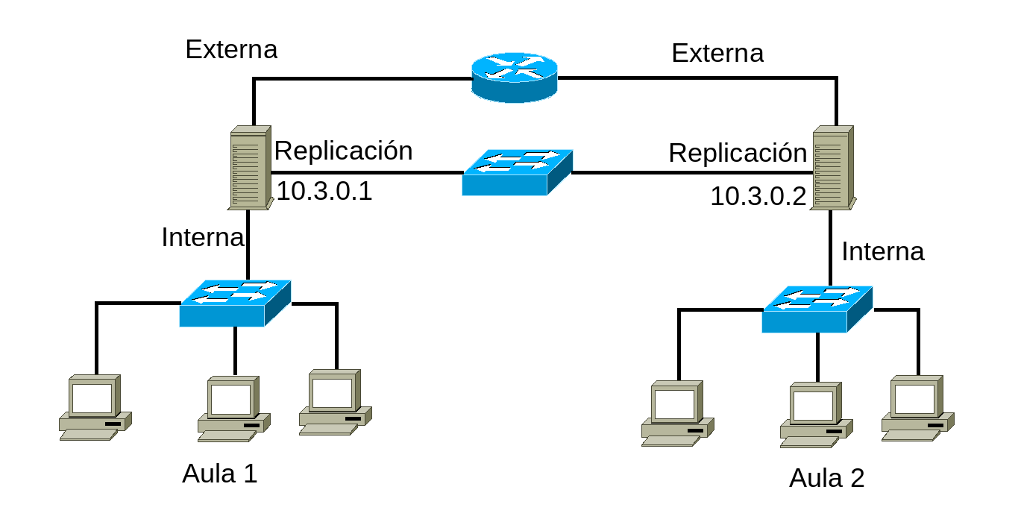
En este caso podemos ver como la interfaz externa y la de replicación no comparten infraestructura. La configuración de Nat y Routing se realizaba siempre sobre la interfaz externa, por lo que en este caso cuando un cliente del aula 1 , trata de acceder a la ip 10.3.0.2 las peticiones no pueden volver. Al suceder eso el Llum en nuestro caso realiza la petición, pero no consigue recibir la respuesta, por lo que la petición llega al timeout y ve que no tiene conexión con el servidor. Este tiempo de timeout es el tiempo que tarda la aplicación en cambiar a otro servidor y la que aparentemente tardaba mucho en realizar la conexión.

En base al caso anterior, se ha analizado este modelo. Se ha podido observar que no solo funciona erróneamente el Llum, sino que muchos otros servicios redireccionados hacia el servidor de centro ( PMB, NextCloud y Moodle) no funcionan. Para solventar este problema se plantea realizar unas reglas de Firewall mediante iptables que permita el Nat hacia la red de replicación.

Para ello se ha añadido una variable en LliureX la cual identifica la interfaz de replicación, y en caso de que sea distinta la interfaz de replicación y la interfaz externa se aplicara unas reglas nuevas. Las reglas en cuestión básicamente lo que permiten es el cambio de ip origen a la ip de replicación para aquellas peticiones que vengan de la interfaz interna hacia la interfaz de replicación y que tengan como destino la red de replicación.

Gracias a este cambio ahora mismo, funcionaran los servicios antes comentados en la configuración de modelo de centro donde la interfaz de replicación y la externa están en distintas interfaces físicas.

Código fuente:

http://github.com/lliurex/python-llxnet
http://github.com/lliurex/n4d-network
http://github.com/lliurex/zero-server-wizard
http://github.com/lliurex/n4d-ldap/

Análisis uso de red en aula LTSP

Introducción
Se pretende arrojar algunos datos mas concretos acerca de los consumos de red en un aula LliureX con clientes LTSP, concretamente con clientes semipesados, que es el modelo que a priori, mas volumen de datos maneja. Con los datos obtenidos de este informe se espera poder escalar adecuadamente las infraestructuras de red de las aulas.

Aula de clientes semipesados
El cliente semipesado es un modelo donde los terminales clientes (típicamente PC’s) arrancan una imagen de LliureX mediante PXE servida por el servidor del aula, no siendo necesario un disco duro local.

Mecanismo
La primera fase del arranque, consiste en recibir por PXE, un kernel, una imagen initrd y una cadena cmdline. En las opciones del kernel se establece una unidad NBD que será usada como montaje raíz. Esta unidad esta servida por el servidor de aula. Detalles a tener en cuenta:

- La imagen que se exporta por NBD es un SquashFS con compresión.
- El servidor lanza un servicio nbd-server por cliente.
- El servidor NBD es de solo lectura.
- La descompresión del SquashFS sucede en el cliente.
- El cliente monta un OverlayFS encima del SquashFS para obtener escrituras.
- Sobre el servidor no se realizan escrituras, permanecen de manera volátil en la RAM del cliente.
- En LliureX 19, el SquashFS esta comprimido con gzip.

Infraestructura de red en el aula
La configuración clásica del aula es cada cliente conectado a un switch en un enlace de 100 Mbit y el servidor en el uplink de Gigabit. Esto viene a dar una transferencia máxima de unos 12 MiB/s por cliente y 120 MiB/s en el servidor. Un switch con tomas Gigabit y uplink a 10Gigabit podría aumentar en un orden de magnitud las tasas de transferencia.

Metodología
Se ha empleado un servidor virtualizado de LliureX 19 con clientes virtualizados (en la misma maquina anfitrión) y un cliente con hardware real. Se ha empleado la herramienta bmon para monitorizar el tráfico de la red y consultas manuales al nodo /proc/net/dev. En la configuración de LTSP en lo relativo al TFTP, se ha modificado el cmdline para desactivar el plymouth y mostrar la consola de arranque del kernel. Se ha generado una imagen de mksquash alternativa comprimida con LZO y otra sin compresión. Con todo este setup, se ha procedido a arrancar un cliente y anotar los bytes recibidos en distintas fases del arranque, el login y la ejecución de algunas aplicaciones. Se han observado también velocidades y patrones de transferencia. Se ha repetido la operación numerosas veces y se ha probado con hasta cuatro clientes simultáneos. Se ha probado con las distintas imágenes en gzip, lzo y sin compresión. Dado que las conexiones Ethernet virtuales no respetan la velocidad de enlace físico, se ha empleado el cliente en hardware real para probar un entorno a 100 Mbit.

Resultados
La primera transferencia que se realiza entre servidor y cliente, es el menú de arranque. Esto viene a ser unos 435 KiB. El siguiente paso es recibir la imagen del kernel, 8 MiB, y a continuación la imagen initrd de 58 MiB. En la recepción de ambas imágenes se ha observado una velocidad de transferencia de unos 35 MiB/s. Una vez recibido el kernel, este procede a descomprimir el initrd y comienza la secuencia de arranque habitual: servicios, módulos, pivote a raiz… Es importante tener en cuenta varios detalles, durante el arranque se realizan lecturas de disco (montado ya por NBD) no sostenidas, es un proceso mas intensivo en lo que CPU se refiere que acceso a disco. Por otro lado el kernel mantiene una caché de disco de la que se han llegado a observar hasta 800 MiB. Esta caché evita repetir lecturas en la red mejorando considerablemente el tráfico y por ende, el rendimiento en el cliente. Desde el inicio del sistema hasta la pantalla de login del SDDM se reciben unos 130 MiB mas. En total, desde que se enciende el cliente hasta que esta listo para que el usuario haga log in, se vienen a consumir unos 205 MiB. Esta cantidad puede variar un poco, en función de los módulos, servicios o firmware que un hardware en concreto demande. Desde la pantalla de SDDM hasta el escritorio, se registran unos 50 MiB mas. Debido a la caché de disco anteriormente mencionada, a partir de aquí los resultados quedan totalmente enmascarados, no obstante algunas cifras que se han recogido que puedan servir como orientación:

- Firefox: 48 MiB
- LibreOffice Writer: 108 MiB
- Blender: 44 MiB

Compresión
La configuración habitual en LliureX, es que las imágenes servidas por NBD sean squashfs comprimidas en gzip. Para el servidor la compresión es transparente, por lo que es el cliente el encargado de descomprimir los bloques recibido al vuelo, operación que introduce una latencia que en función del algoritmo de compresión y de la CPU puede llegar a ser considerable. Teniendo esto en cuenta, se han hecho algunas mediciones con el fin de comparar transferencias y tiempos:

 | Sddm | Escritorio | LibreOffice
raw | 25 | 11 | 5
gzip | 28 | 14 | 8
lzo | 26 | 12 | 6
Tiempo en segundos

Esta tabla muestra los tiempos de un cliente desde el PXE hasta el login de SDDM, el escritorio y arrancar el LibreOffice Writer. La siguiente tabla muestra lo mismo, en MiB de transferencia acumulados:

 | Sddm | Escritorio | LibreOffice
raw | 418 | 544 | 798
gzip | 205 | 255 | 363
lzo | 209 | 260 | 372
Datos transferidos en MiB

Conclusiones
Es importante comenzar remarcando que no hay ningún mecanismo de multicast para las transferencias, por lo que el consumo de red escala linealmente al numero de clientes. Por ejemplo, si abrir el LibreOffice implica una transferencia de 110 MiB, con 10 clientes abriendo el LibreOffice se necesitan transferir desde el servidor hacia el switch 110x10=1100 MiB. Con una conectividad por cliente de 100 Mbit (12 MiB/s) se genera claramente diversos cuellos de botella que pueden afectar a la experiencia de uso. Por representar el problema en segundos, transferir los 70 MiB que conforman el kernel se demora a unos 6 segundos teóricos que en la práctica ha estado mas cerca de los 15. Los casi 110 MiB que requiere LibreOffice para arrancar en frío necesitaría mas de 12 segundos de espera. En una red Gigabit ha sucedido que la compresión ha resultado ser un cuello de botella, pero es necesario entender los motivos. Como ya se ha visto anteriormente, el servidor que hospeda la imagen NBD transfiere bloques de forma transparente, independiente del sistema de archivos que contenga, con lo cual la compresión para el servidor no tiene un impacto negativo, en principio se propiciará un menor demanda de sectores lo que le permitirá al servidor, escalar mejor. En el cliente sin embargo, los bloques llegan comprimidos y es obligación del cliente descomprimirlos. Descomprimir es un proceso que tiene un coste variable, en función del algoritmo de compresión empleado y de la capacidad de la CPU. Tal y como se aprecia en este benchmark: , algunos modelos de x86 de bajas prestaciones como Atom o Celeron, tienen problemas para descomprimir gzip a cifras cercanas a los 120 MiB/s, formando ahí un cuello de botella. Usando el algoritmo de compresión LZO y referenciando de nuevo a , se puede ver que proporciona una mejor tasa de descompresión que gzip, pero sigue generando un cuello de botella. En mencionan que es común que los kernels estén configurados para descomprimir squashfs con un solo núcleo, lo que podría afectar negativamente a los procesadores de menos prestaciones .No obstante, con procesadores sensiblemente mas modestos, la tasa de descompresión supera sin problemas la tasa de transferencia de una red Gigabit. Teniendo en cuenta los datos, la recomendación para el aula es la siguiente:

- Red Gigabit, preferiblemente con uplink 10Gigabit.
- Comprimir la imagen de disco, penaliza a las máquinas mas antiguas pero escala mejor la red y el servidor en un entorno real con mas de 20 clientes simultáneos.
- Usar LZO en lugar de gzip, al ser mas eficiente. Seria interesante incluso explorar la posibilidad de btrfs con compresión.

Referencias
Squash compression benchmark
https://quixdb.github.io/squash-benchmark
The curious case of stalled squashfs reads
https://chrisdown.name/2018/04/17/kernel-adventures-the-curious-case-of-squashfs-stalls.html

